Руководство пользователя
Руководство пользователя 01
Титульный лист

Название документа: Руководство пользователя 01
Приложение: Настольное приложение для организаторов конференций по информационной безопасности
Версия: 1.0
Дата выпуска: 06.03.2025
Разработчик: Рзаев Евгений Русланович
Оглавление
1. Введение 2
2. Установка и запуск приложения 3
2.1 Требования к системе 3
2.2 Установка 3
3. Главное окно системы 3
3.1 Фильтрация мероприятий 3
4. Авторизация 3
4.1 Вход в систему 3
5. Окно организатора 4
5.1 Управление мероприятиями 4
6. Окно регистрации жюри/модераторов 4
6.1 Процесс регистрации 4
7. Работа с мероприятиями 4
7.1 Создание нового мероприятия 5
8. Работа с участниками 5
9. Часто задаваемые вопросы (FAQ) 5
9.1 Что делать при блокировке входа? 5
Подождите 10 секунд, после этого у вас снова появится 3 попытки для ввода данных. 5
9.2 Что делать, если не получается ввести капчу? 5
Попробуйте обновить капчу, нажав на кнопку «Обновить CAPTCHA», и ввести новую (см. Рис. 2) 5
10. Контактная информация 5

1. Введение
Данное руководство пользователя описывает работу настольного приложения, предназначенного для организаторов конференций по информационной безопасности. В системе предусмотрены различные типы пользователей: внешние пользователи, участники, модераторы, организаторы и жюри.

2. Установка и запуск приложения

2.1 Требования к системе
- Операционная система: Windows 10/11
- Процессор: 2 ГГц и выше
- ОЗУ: 4 ГБ и выше
- Место на диске: 500 МБ
- .NET 6.0 или выше
- Наличие Visual Studio (рекомендованная версия: Community 2022 и выше)

2.2 Установка
- Скачайте архив из репозитория GitHub.
- Разархивируйте проект и запустите приложение при помощи Visual Studio.
- Запустите проект

3. Главное окно системы
Главное окно системы предоставляет доступ к информации о предстоящих мероприятиях. Неавторизованный пользователь может просматривать мероприятия, фильтровать их по направлениям и дате (см. Рис. 1.)

3.1 Фильтрация мероприятий
- Выберите направление из выпадающего списка.
- Выберите диапазон дат (см. Рис. 1).

4. Авторизация

4.1 Вход в систему
- Введите ваш ID Number и пароль.
- Введите код CAPTCHA.
- Нажмите "Войти".
- В случае трех неудачных попыток система заблокируется на 10 секунд (см. Рис. 2-3).

5. Окно организатора
Организатор управляет всеми аспектами мероприятий. После входа в систему отображается приветствие с учетом времени суток и загружается фото пользователя (см. Рис. 4).

5.1 Управление мероприятиями
Организатор может:
- Добавлять и редактировать мероприятия (см. Рис. 5)
- Управлять списком участников
- Назначать модераторов и жюри

6. Окно регистрации жюри/модераторов
Организаторы могут регистрировать жюри и модераторов в системе.

6.1 Процесс регистрации
- Введите ФИО.
- Выберите пол и роль из списка.
- Укажите e-mail и телефон.
- Выберите или введите направление.
- (Опционально) Прикрепите фото.
- Придумайте пароль, соответствующий требованиям.
- Нажмите "Зарегистрировать".

7. Работа с мероприятиями

7.1 Создание нового мероприятия
- Перейдите в раздел "Мероприятия".
- Нажмите "Добавить мероприятие".
- Заполните информацию о мероприятии.
- Нажмите "Сохранить".

8. Работа с участниками
Участники могут просматривать и изменять информацию профиля, а также работать в группе в рамках мероприятия.

9. Часто задаваемые вопросы (FAQ)

9.1 Что делать при блокировке входа?

Подождите 10 секунд, после этого у вас снова появится 3 попытки для ввода данных.

9.2 Что делать, если не получается ввести капчу?

Попробуйте обновить капчу, нажав на кнопку «Обновить CAPTCHA», и ввести новую (см. Рис. 2)

10. Контактная информация
По вопросам работы системы обращайтесь на почту Рзаева Евгения Руслановича [rzaevgeny@gmail.com]

11. Приложения

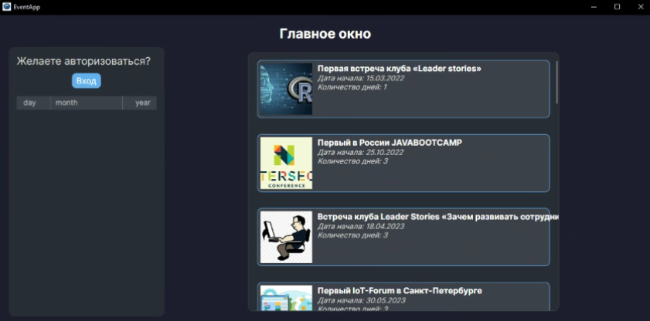
Рисунок 1 – Главное окно
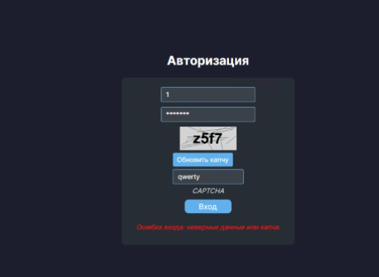
Рисунок 2 - Капча
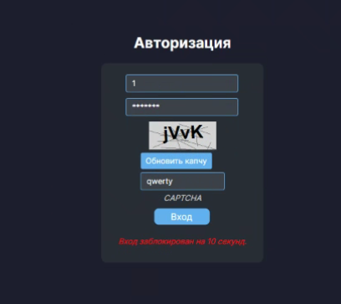
Рисунок 3 – Капча
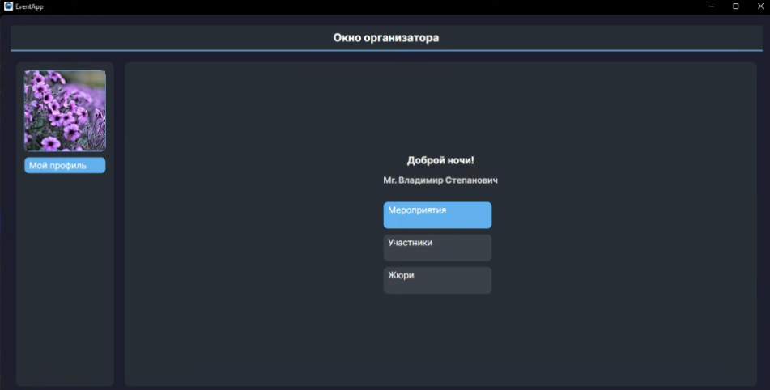
Рисунок 4 – Окно организатора
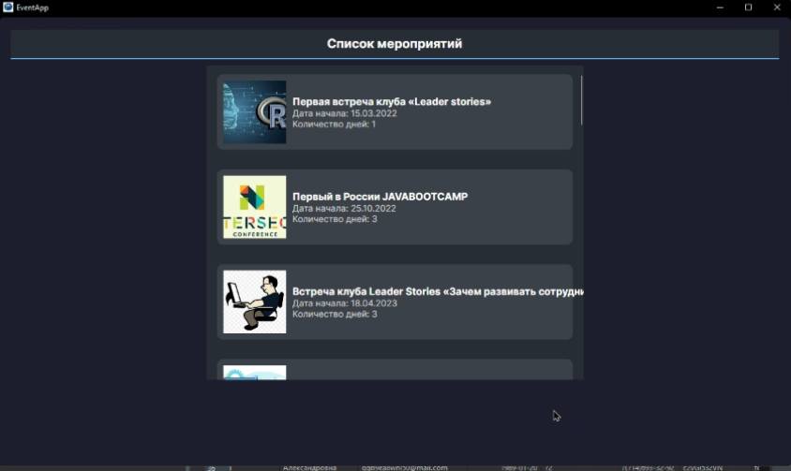
Рисунок 5 – Список мероприятий

